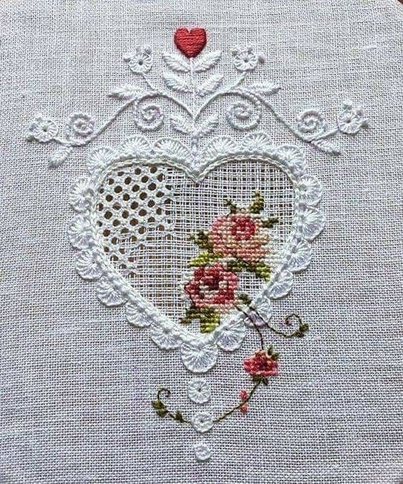TOPLICA, društvo podeželskih žena Ljubno

**VABI**

na otvoritev Festivala ustvarjalnosti,

**v petek, 8.11.2024 ob 17. uri**

v stari šoli v Radmirju.

Rokodelske umetnine skoraj petdesetih ustvarjalcev

bodo na ogled vsak dan do 17.11.2024

med 9. in 12. uro ter med 14. in 18. uro. V tem času bodo potekale delavnice.

Festival bomo zaključili z razstavo izdelkov, izdelanih na delavnicah in bogatim kulturnim programom

**17.11.2024 ob 17. uri**

|  |  |  |
| --- | --- | --- |
| **dan** | **dopoldan** | **popoldan** |
| **Petek, 8.11.** |  | ***17.00 otvoritev razstave*** |
| **Sobota,**  **9.11.** | ***DU Lukovica- origami darilne škatlice, voščilnice*** | ***Irena Žerovnik- kvačkani nageljni*** |
| **Nedelja 10.11.** | ***Emi Gregorčič- pletene košarice*** | ***Marjeta Majnik- blazinice za šivanke***  ***Iz filca – zapestnica, Toplica – izdelava rož iz krep papirja in najlonk*** |
| **Ponedeljek, 11.11.** | ***Večgeneracijski center, Planet generacij+ dobrodelna ročna dela - kvačkane smrečice*** | ***Adela Makošek – skledice iz papirnih rolic***  ***Toplica Tinka Vratanar, pletenje rokavic na 5 prstov*** |
| **Torek, 12.11.** | ***Stanka Krznar-predenje volne*** | ***Tanja Starc-okrogli obeski za smreko, kombinirane tehnike*** |
| **Sreda, 13.11.** | ***Majda Kladnik***  ***Mozaik na kamnu-svečka, srček*** | ***Špela Orešnik – drobni polsteni izdelki*** |
| **Četrtek, 14.11.** | ***Stanka Hren***  ***Kvačkanje prtička-tehnika C2C*** | ***Toplica – peka ajdneka***  ***Malči Brinovec-priprava jedi iz buč*** |
| **Petek,**  **15.11.** | ***Jelka Pogorelčnik- izdelava slik iz***  ***filca – mokro in suho polstenje,***  ***delavnica Likovne skupine Perspektiva UNI III iz Velenja*** | ***Stanka Hren***  ***Kvačkana igrača*** |
| **Sobota, 16.11.** | ***DU Mengeš, Backove vezilje Mengeš – rešilje, satje*** | ***Toplica – peka ajdneka*** |
| **Nedelja, 17.11.** |  | **17.00 zaključek s kulturnim programom** |

***Vmes bomo glede na interes izvajali krajše delavnice za vezenine, pletenine in filcanje***